**فهرست مطالب**

**آمادگی جسمانی:** 2

**دو مورد آمادگی جسمانی:** 2

**آمادگی جسمانی مرتبط با سلامت** 2

**آمادگی جسمانی مرتبط با مهارت:** 2

**فاکتور های آمادگی:** 2

**فاکتور آمادگی قبلی عروقی:** 2

**تست کوپر:** 3

**قدرت عضلانی و آزمون های مرتبط به آن** 4

**انواع انقباظ:** 4

**انقباظ ایستا یا انقباظ ایزومتریک عضله است** 4

**انقباظ پویا یا انقباظ استاتیک یا ایزوتونیک است**، 4

**انقباظ دو حالت دارد:** 4

**انقباظ کانسنتریک یا درون گرا** 4

**انقباظ اکسنتریک یا بیرون گرا** 5

**انقباظ ترکیبی یا ایزوکنتیک** 5

**اندازه گیری قدرت عضلانی** 5

**آزمون قدرت عضلات شکم** 5

**آزمون کشکش بارفیکس** 5

**آزمون پرس سینه به حالت خوابیده** 5

**آزمون قدرت عضلات پشت** 6

**آزمون های استقامت عضلانی** 6

**پویا**، 6

**تکراری ایستا،** 6

**زمانی ایستا:** 6

**آزمون ها** 7

**جلسه اول**

**آمادگی جسمانی:**

آمادگی جسمانی، یعنی قابلیت اجرای سطوح متوسط تا شدید فعالیت بدنی بدون خستگی بی مورد و حفظ این قابلیت در طی این فعالیت تعریف می­شه. یعنی آمادگی جسمی برای انجام هرگونه فعالیت بدنی و حفظ این فعالیت در مدت های معین بدون تردید در انجام آن.

**دو مورد آمادگی جسمانی:**

**آمادگی جسمانی مرتبط با سلامت**

**آمادگی جسمانی مرتبط با مهارت:**

سبکی از آمادگی جسمانی است که در فعالیت های ورزشی مورد استفاده قرار می­گیرد و باعث تفاوت بین ورزشکار ها در سطوح مختلف میشود، مانند سرعت، توان، تعادل، چابکی و سرعت عمل است.

**فاکتور های آمادگی:**

**فاکتور آمادگی قبلی عروقی:**

استقامت دستگاه قلبی و عروقی، تنفسی یعنی قابلیت دستگاه گردش خون و تنفس، برای هماهنگی با فعالیت مورد نظر و توانایی برگشت سریع به حالت اولیه پس از انجام کار. قسمتی از دستگاه تنفسی ما که کاربرد بسیار زیادی دارد، ریه است. قسمتی تاثیر گذار در استقامت قبلی-عروقی ما را شامل می­شود.

قسمت بعدی که خیلی مهم است که در استقامت قبلی-عروقی کار مهمی را در بدن ما انجام می­دهد، عضله بسیار بزرگ و مهم، **قلب** است. قلب شامل دو بطن راست و چپ و دهلیز راست و چپ است، کار قلب رساندن اکسیژن و مواد غذایی به سلول های بدن و دریافت مواد زائد است. هر چقدر استقامت قلبی عروقی ما زیاد تر باشد، حجم خون دریافتی قلب ما بیشتر خواهد بود و در نتیجه طول عمر قلب ما و سیستم استقامتی قلبی – عروقی ما، افزایش پیدا می­کند.

برای سنجش استقامت قلبی و عروقی تست های مختلفی وجود دارد که اهمیت زیادی برخوردار است که می­تواند میزان و استقامت سیستم **قلبی-عروقی** ما را بسنجند.

**تست کوپر:**

آزمون 12 دقیقه راه رفتن یا دویدن کوپر، هدف از این آزمون اندازگیری آمادگی جسمانی در پسران و دختران است. این آزمون را میتوان در هر فضایی با مشخص کردن علامت های مسیر، می­توان انجام داد. موارد مورد نیاز که نیاز داریم، 1 کورنومتر، 2 صوت، و چند تا علامت که این کار را انجام دهیم.

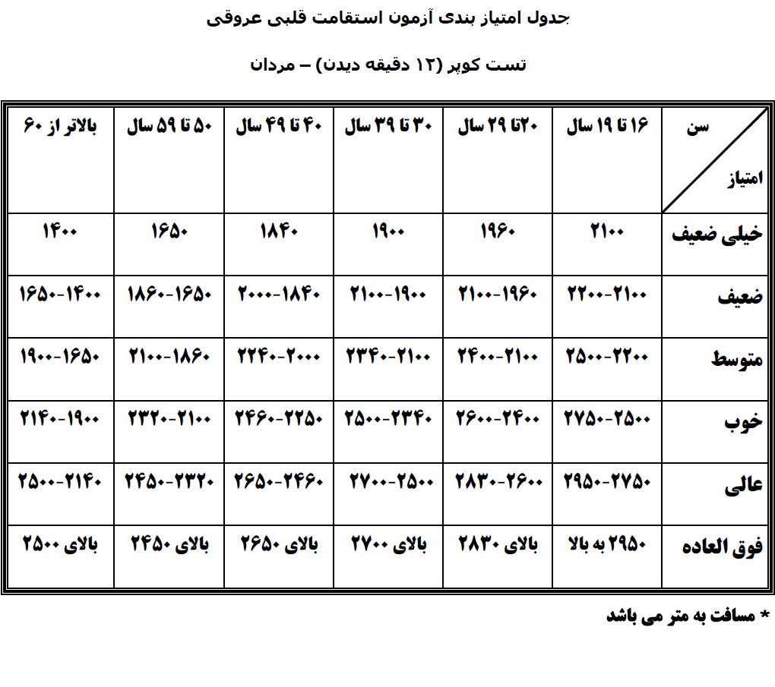

**جلسه دوم**

**قدرت عضلانی و آزمون های مرتبط به آن**

قدرت عضلانی عبارت اند از:

قابلیت بکارگیری نیرو های عضله یا گروهی از عضلات برای یک بار و با حداکثر کوشش در مقابل یک مقاومت، محققان تربیت بدنی قدرت را مهم ترین عامل در مهارت های ورزشی میدانند، چرا که قدرت توانایی انقباظ عضلانی است که باعث میشود حرکت متوقفی بوجود بیاید، بهترین روش اندازگیری این عامل، استفاده از آزمون هایی است که حداکثر کوشش فرد مورد ارزیابی قرار بگیره، واحد اندازه این عامل کیلوگرم یا پوند، است.

به منظور بررسی فاکتر قدرت عضلانی و بررسی ابعاد مختلف این فاکتور در گام اول ما باید با انواع انقباظ در عضلات آشنا بشیم.

**انواع انقباظ:**

**انقباظ ایستا یا انقباظ ایزومتریک عضله است**

در این اندازه گیری عضله در مقابل یک مقاومت در زمان بسیار کوتاه قدرت خودش را به نمایش میگذارد، در این انقباظ تغییری در طول عضله دیده نمی­شود و مفصل حرکتی نمیکند، معمولا قدرت انقباظ ایستا را با دستگاه داینومتر اندازه گیری میکنند و بسیار کاربردی در تربیت بدنی است.

**انقباظ پویا یا انقباظ استاتیک یا ایزوتونیک است**،

در این اندازه گیری این عضله با جابه جایی اشیا قدرت خودش را نمایش میدهد در این انقباظ طول عضله کوتا می شود و در عضله حرکت دیده میشود، معمولا قدرت پویا را با وزنه های مختلفی اندازه گیری میکنند،

**انقباظ دو حالت دارد:**

**انقباظ کانسنتریک یا درون گرا**

**انقباظ اکسنتریک یا بیرون گرا**

**انقباظ ترکیبی یا ایزوکنتیک**

شامل هر دو انقباظ است، انقباظ کم طول عضلات تغییر میکند یا نمی کند، و با دستگاه های الترومکانیکی، یا هیدرولیکی قابل اندازه گیری است و نیاز به دستگاه های پیشرفته ای است.

**اندازه گیری قدرت عضلانی**

معمولا آزمون های مختلفی وجود دارد:

**آزمون قدرت عضلات شکم**

به عنوان آزمون دراز نشست در سنین مختلف مشخص شده و **براساس یک زمان** این ازمون گرفته میشود و امتیاز نهایی برای فرد مورد نظر تعیین خواهد شد.

**آزمون کشکش بارفیکس**

این آزمون **قدرت بازو ها و شانه ها را** اندازه­گیری میکند، یک میله بار فیکس نیاز است، و وزنه ای که به بدن آزمون شوند متصل می­شود. برای اندازه گیری این آزمون میتوانیم به دو صورت میتوانیم عمل کنیم. هم میتوانیم براساس تعداد اندازه گیری کنیم، هم میتوانیم براساس مقدار وزنه ای که دانشجو به عنوان یک حرکت انجام میدهد حداکثر توان قدرت عضلانی خود را به نمایش بگذارد، اما معمولا به صورت تعدادی و تایمی برگذار میشود.

**آزمون پرس سینه به حالت خوابیده**

که در آن، ازمون شونده حداکثر وزنه ای را که یک مرتبه میتواند بلند کند را انجام میدهد و براساس آن قدرت عضلانی او در ناحیه سینه و بالاتنه سنجیده می­شود.

**آزمون قدرت عضلات پشت**

نیاز به یک دستگاه به نام داینومتر دارد، آزمون شوند بر روی سکوی آن قرار میگیرد و کمی به جلو متمایل میشود، دوطرف میله را میگیرد و میزان عضلات پشت ازمون شوند مشخص میشود و قدرت عضلانی در آن ناحیه سنجیده می­شود.

**جلسه سوم**

**استقامت عضلانی**

به توانایی یک عضله در تکرار **حرکات یکسان**، در ایجاد فشار **یک نواخت،** حفظ درجه ای از **انقباظ در زمانی مشخص** اتلاق میشه، به عبارتی دیگر، قابلیت **عضلات** در انجام فعالیت های نسبتا **شدید** و **دراز** مدت را استقامت عضلانی می گویند.

**استقامت عضلانی بستگی زیادی**، به توانایی قلب و گردش خون، متابولیسم پایه، توانایی شش ها و هماهنگی اسپی و عضلانی و انگیزه افراد دارد، **تفاوت این عامل با قدرت این است** که استقامت عضلانی، توانایی انقباض عضلات را در یک زمان نسبتا طولانی نشان میدهد.

عضلات می توانند به شکل پویا یا اسیتا در برابر وزنه از خودشان مقاومت نشان دهند،

**آزمون های استقامت عضلانی**

**پویا**،

آزمون شونده حرکات تکراری و یکسان را در دامنه حرکتی معین و زمانی نامحدود انجام میدهد، و براساس تکرار های درست امتیاز میگرد، مانند کار کردن با دمبل، دارز نشست، بارفیکس، انجام خواهد شد.

**تکراری ایستا،**

در این آزمون، آزمون شونده، نیروی خود را در برابر یک وسیله اندازه گیری ایستا مانند نیرو سنج دستی، به طور تکراری بکار میگیرد، و امتیاز ورزشکار بستگی به تعداد دفعاتی دارد که حرکات را بر اساس مقدار معینی از قدرت خود یا وزن بدنش انجام میدهد

**زمانی ایستا:**

فرد بجای اینکه حرکات را به طور تکراری انجام دهد، در حالت انقباظ مداوم عضلانی باقی می ماند و میزان امتیاز بر اساس زمانی است که قادر به نگهداری وزنه، یا وزن بدنش خودش در این حالت باشد، مانند آویزان شدن به بارفیکس با دست خمیده را در نظر بگیریم.

**آزمون ها**

**شنای سوئدی،** **که هدفش اندازه گیری استقامت عضلات بالا تنه ماست**، دست ها و کمربند شانه­ای ، یک دشت نرم، است که بتوانیم این حرکات را انجام دهیم، آزمون شونده روی دست هابا فاصله از شانه روی دشک قرار میگیرد، بدن را ان قدر پایین می آورد که آرنج زاویه حدود 90 درجه برسد، مجددا به حالت آرنج های کشیده بر میگیردد و پاهایش آزادانه قرار دارد، و بدون در این راسته بالا و پایین میرود.

**آزمون کشش،** **هدف از اين آزمون اندازه گيري استقامت عضلاني بازو و کمربند شانه اي است**، موارد مورد نياز براي اين آزمون، ميله بارفيکس به ارتفاعي که بلند تر از فرد باشد و پاها تماس به زمين پيدا نکند، آزمون شوند ميله بارفيکس را ميگيرد بدن را اويزان ميکند با خم کردن کامل ارنج ها بدن را بالا ميکشد، بطوري که چانه به بالاي ميله يا موازات آن برسد و دوباره با دستاني کشيده آويزان ميشود بدون آنکه بدن نوسان داشته باشد، امتياز تعداد حرکات صحيح است که اگر آرنج بطور کامل باز نشود، چانه به بالاي ميله نرسد و بدن نوسان کند، حرکات شمارش نخواهند شد.

**آزمون دراز نشست نيم خير،** هدف اندازه گيري استقامت شکم ماست، آزمون شونده به روي بشت دراز ميکشد، کف پاها کاملا زمين را لمس ميکند. دست ها در حالت کشيده و راحت روي ران ها و پشت سر روي دست هاي فرد کمکي، سپس به آرامي عضلات شکم، سر و بالاتنه را بلند کرده تا حدي که دست ها روي ران ها بلغزد و نوک انگشتان دست زانو ها را لمس کند و بعد به حالت عادي برگردد، هر دراز نشست در حالت کلي 3 ثانيه طول ميکشد، بر اساس اين ريتم بايد آزمون شوند در هر دقيقه 20 بار اين حرکت را انجام دهد.

**جلسه چهارم**

**تعریف**

انعطاف پذيری قابلیت فرد در حرکت در اوردن تمام یا بخشی از بدن در بیشترین دامنه حرکتی بدون انکه به مفصل و عضلات آسیبی برسد، معمولا انعطاف پذیری را میتوانیم در دامنه حرکتی یک مفصل خاص، نشان دهیم، بطور کلی توانایی کشش بافت های نرم، ربات ها و بویژه عضلات و نیز ساختار آناتومیکی مفصل میتواند نشان دهنده میزان انعطاف پذیری فرد باشد.

اندازگیری این عامل شامل حرکات خم شونده، حرکاتی که در حین انجام دادن انها زاویه بدن و مفصل کاهش پیدا میکند، حرکات کششی یا بازشونده که حین انجام انها مفصل زاویه آن افزایش پیدا میکند، درجه قابلیت انعطاف پذیری در افراد مختلف متفاوت است که به عنوان یک ویژگی میتوان برای آن فرد در نظر بگیریم، میزان انعطاف پذیری افراد را میتوان با ابزار زاویه سنج که میزان حرکت بدن را براساس میزان درجه بیان کند.

متخصصان بر این عقیده اند که تمرینات با وزنه سبب کوتاه شدن طول تارهای عضلانی میشود که در نتیجه انعطاف پذیری کاهش پیدا میکند که تحقیقات نشان میدهد که تمرینات با وزنه نه تنها کاهش انعطاف پذیری مفصل را سبب نمیشود بلکه به طور کلی تار های عضلانی بر اساس ترمینات با وزنه بر اثر کششی که پیدا میکند، قابلیت بیشتری هم پیدا میکند!

**آزمون انعطاف پذیری مفصل ها**

اولین آزمون بالا بردن شانه هاست، هدف از این آزمون اندازه گیری قابلیت بالابردن شانه هاست. خط کش، متر نواری و یک تشک ابزار های مورد نیاز است، آزمون شوند بر روی شکم دراز میکشد با دست هایی کشیده خط کش را میگیرد، آزمون کننده عدد صفر سانتی متر را در وسط خط کش در زمین قرار میدهد، آزمون شوند در حالی که شانه هایش از زمین جدا نشده و سرش کاملا بر روی زمین است، سعی میکند که دست ها را از ناحیه مفصل شانه به سمت بالا بکشد، آزمون کننده با ثابت نگه داشتن عدد 0 بالاترین میزان بالا بردن شانه را اندازه گیری میکند.

آزمون بعدی، آزمون گروه عضلانی پشت ولس است، هدف از این آزمون اندازه گیری قابلیت انعطاف پذیری عضلات تنه است وسایل مورد نیاز، نیم کت آزمون، یک خط کش درجه بندی شده که روی این وسیله نصب است، فرد در مقابل نیم کت با زانو های کشیده میشیند در حالی که بالا تنه و پاها عمود است دست را دراز میکند، و سعی میکند میزان درجه ای را که میتواند را لمس کند، هر چقدر میزان این درجه بیشتر باشد یعنی آزمون شوند انعطاف پذیری بیشتری دارد.